 | COLÉGIO PEDRO II - CAMPUS SÃO CRISTÓVÃO III  3ª SÉRIE – MATEMÁTICA II

LISTA 6 – MAT II – GEOMETRIA ESPACIAL – PIRÂMIDE

PIRÂMIDE - RESUMO

Considerando um polígono convexo A₁, A₂,..., A_{n} em um plano α e um ponto V fora de α. Chama-se pirâmide de base A₁, A₂,..., A_{n} e vértice V o poliedro de n faces triangulares e uma base poligonal assim obtido. Se a base for um polígono regular e seu centro coincide com o pé da perpendicular baixada do vértice ao plano da base a pirâmide é dita regular.

Os elementos da pirâmide regular são:
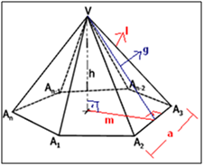

- apótema da base: m
- apótema da pirâmide (altura da face): g
- aresta lateral: l
- aresta da base: a
A relação entre esses elementos é: $g^{2}=m^{2}+h^{2}$
- Classificação:
i) Uma pirâmide é reta quando o vértice V é eqüidistante dos vértices da base.
ii) Pirâmide regular é uma pirâmide cuja base é um polígono regular e a projeção ortogonal do vértice sobre o plano da base é o centro da pirâmide. Uma pirâmide regular possui arestas laterais congruentes e as faces laterais são triângulos isósceles. Neste caso, há as relações abaixo:
$\begin{aligned}1º) l^{2}=g^{2}+{\left(\frac{a}{2}\right)}^{2} \\ 2º) g²=h²+m²\end{aligned}$

- Natureza da pirâmide: Uma pirâmide será triangular, quadrangular, hexagonal, etc, conforme sua base seja um triângulo, quadrilátero, hexágono, etc.
- Área lateral da pirâmide: É a soma das áreas dos triângulos das faces.
- Área total da pirâmide: É a soma da área lateral com a área da base.
- Volume da pirâmide: Consideremos inicialmente um prisma triangular ABCDEF. Este pode ser decomposto em três pirâmides triangulares:
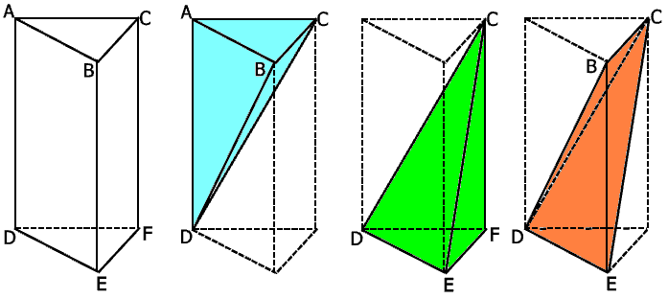
1- Considerar o triângulo ABC a base e D o vértice obtendo a pirâmide ABCD;

2- Considerar DEFC a segunda pirâmide, sendo C o vértice;

As duas pirâmides têm em comum a aresta DC. A base ABC é congruente a DEF, pela definição de prisma, e ainda DA = FC = h. Logo, as duas pirâmides têm a mesma base e mesma altura, portanto, tem o mesmo volume.

3- Considerar novamente a pirâmide ABCD, de vértice C;

4- Considerar a outra pirâmide DEBC, de vértice C.

Estas duas pirâmides têm bases congruentes (DABD = DBED por LLL) e mesma altura.
Logo possuem o mesmo volume. Logo, o prisma ABCDEF ficou dividido em três pirâmides de volumes iguais. O volume de cada pirâmide é um terço do volume do prisma.
Portanto, V = $\frac{A_{\text{base}}\text{.}h}{3}$. Generalizando para qualquer pirâmide de base com n lados, podemos dividi-la em (n - 2) = p triângulos, cada um com área A₁, A₂,..,A_{p.} O volume total pode ser calculado como:

$V=\frac{A_{1}\text{.}h}{3}+\frac{A_{2}\text{.}h}{3}+\text{.}\text{.}\text{.}+\frac{A_{p}\text{.}h}{3}=\frac{h}{3}\left[A_{1}+A_{2}+\text{.}\text{.}\text{.}+A_{p}\right]=\frac{h}{3}\left[A_{\text{base}}\right]$.

Logo, independentemente do número de lados da base, o volume da pirâmide possui a mesma fórmula acima.

QUESTÕES

1) Uma pirâmide quadrangular regular tem 4 m de altura e a aresta da base mede 6 m. Calcule seu volume e a área total.

2) Uma pirâmide triangular regular tem 5cm de altura e o apótema da base mede 4cm. Calcule o volume da pirâmide.

3) Calcule o volume de uma pirâmide hexagonal regular de área da base $\text{288}\sqrt{3}m$e apótema 13 m.

4) Uma pirâmide e um prisma têm a mesma base. A altura da pirâmide vale o sêxtuplo da altura do prisma. Sendo V₁ o volume da pirâmide e V₂ o volume do prisma, mostre que V₁ = 2V₂.

5) (FUVEST) Na figura abaixo, ABCD é um tetraedro regular de lado a. Sejam E e F os pontos médios de AB e CD, respectivamente. Calcule o valor de EF, em função de a.
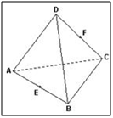

6) Considere uma pirâmide quadrangular regular inscrita em um cubo de 2 cm de aresta. Calcule:
a) a área lateral da pirâmide;
b) a área total da pirâmide;
c) a razão entre o volume da pirâmide e do cubo;
d) a razão entre as áreas totais da pirâmide e do cubo.

7) Determine a área total e o volume de um tetraedro regular cuja aresta mede 2 m.

8) Calcule o volume da pirâmide quadrangular na qual todas as arestas valem 2 cm.

9) Calcule o volume da pirâmide triangular regular de aresta lateral 13 cm e cuja base está inscrita num círculo de área 25π cm².

10) A base de uma pirâmide regular de altura 3r é um hexágono regular inscrito numa circunferência de raio r. Calcule o volume dessa pirâmide.

11) (UNICAMP) Dado um cubo de aresta L, qual é o volume do octaedro cujos vértices são os centros das faces do cubo?

12) (UNIVASF) Uma pirâmide regular de base quadrada tem o lado da base medindo o dobro da altura e área lateral medindo $\text{144}\sqrt{2} {\text{cm}}^{2}$. O volume dessa pirâmide, em cm³, é:
a) $\text{72}\sqrt{2}$ b) 288 c) $\text{576}\sqrt{2}$ d) 864 e) 2304

Respostas: 1) V=48 e A=96; 2) 80$\sqrt{3}$;3) 480$\sqrt{3}$; 4) Demo.; 5) a$\sqrt{2}$/2 ; 6) a)4$\sqrt{5}$; b)4(1+$\sqrt{5}$); c) 1/3; d) (1+$\sqrt{5}$)/6 (7) 2$\sqrt{2}$/3 ; 8) 4$\sqrt{2}$/3; 9)75$\sqrt{3}$; 10) 3.r³.$\sqrt{3}$/2 ; 11) L³/6; 12) B.

